Вечер Авторской Песни

Владимир Музыкантов
(Москва – Филадельфия)
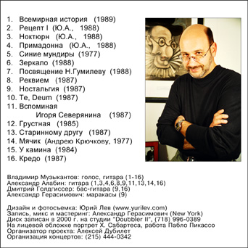
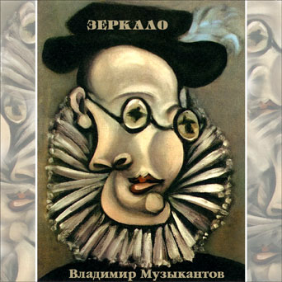

“ЗЕРКАЛО”
Концерт-презентация первого авторского CD альбома
участвуют известные профессиональные исполнители:
Алик Алабин (Нью Йорк) и Галина Богдановская (Бостон)
Имя москвича Владимира Музыкантова, профессора University of Pennsylvania, проживающего в Филадельфии с 1993 года, хорошо известно любителям авторской песни. Популярность его песен широка: их распевают хором на ”посиделках” в Москве и в Нью-Йорке, они звучат на слетах КСП и на дисках профессиональных исполнителей Вадима и Валерия Мищуков, Лидии Чебоксаровой, Леонида Позена и многих других. Определенной вехой в творческом пути барда стал только что вышедший в свет первый авторский CD альбом “Зеркало”. На этом диске представлен ранний период творчества Музыкантова, поэтому на презентации прозвучат многие из тех песен, которые исполняются автором крайне редко. Кроме того, со времени последнего концерта, состоявшегося в Филадельфии в декабре 1997 года, Музыкантов написал много новых песен, так что даже истинные любители и знатоки его творчества смогут открыть для себя прежде неизвестные грани таланта этого замечательного автора. И конечно же, прекрасный голос Гали и мастерская гитара Алика обещают превратить презентацию диска “Зеркало” в одно из самых ярких событий в культурной жизни нашего города за последнее время.
рррррррррррррю

Пятница, 27 Апреля, 8⁰⁰ вечера

Loesche Elementary School
(Bustleton Avenue, угол Tomlinson)

Билеты: $10 у входа и в магазине «КНИЖНИК», (215) 969-7082
Информация: Алексей Дубилет, Dubiletman@aol.com, (215) 444-0342

